Pracovní list Management
Sestavení popisu pracovního místa vedoucího prodejny

Prostuduj následující text a zpracuj návrh popisu pracovního místa vedoucího prodejny firmy Sen Market.
TVORBA POPISU PRACOVNÍHO MÍSTA
Tvorba popisu pracovního místa by měla mít přísně stanovený postup a metodiku.
Postup při přípravě tvorby popisů pracovních míst:
1. Definování struktury popisů - jaká kritéria chceme v popisu sledovat - základní činnosti, odpovědnosti, pravomoci, kvalifikační požadavky, další požadavky, kompetenční model apod.
2. Tvorba jednotného formuláře popisů s možností určitých modifikací podle kategorií pracovních míst (vedoucí zaměstnanci, dělníci, THP apod.). Popis může být začleněn přímo do personálního informačního systému.
3. Stanovení klíčových sloves charakterizujících určité činnosti - např. provádí, zajišťuje, eviduje, spolupracuje, řídí apod. Tato slovesa by měla vyjadřovat podstatu popsané činnosti a každý popis činnosti by těmito stanovenými slovesy měl začínat. Smyslem klíčových sloves je také zajištění srovnatelnosti popisů a omezení "lidové tvořivosti jednotlivých tvůrců".
4. Analýza pracovních míst, která zjistí požadavky na pracovní místo, jeho náročnost, stupeň odpovědnosti, požadavky na vzdělání, praxi a další požadavky.
5. Stanovení jednotných formulací (obecných vět pro činnosti, odpovědnosti a pravomoci). Tyto obecné věty mají zajistit to, aby popis získal flexibilitu a mohl snadněji reagovat na momentální požadavky výkonu pracovního místa.
6. Pokud bude tvorba kompetenčního modelu součástí požadavků na popis pracovního místa, je nutné si stanovit klíčové kompetence pro kategorie pracovních míst. Celkový počet způsobilostí by neměl být vyšší než sedm.
7. Vytvoření seznamu činností, odpovědností a pravomocí. Tento seznam by měl být následně shrnut do přibližně deseti až patnácti základních činností. Ty pak mohou případně obsahovat podkategorie. Větší počet činností může popis znepřehlednit a snížit jeho pružnost a možnost použití.
8. Provedení kontroly a ověření obsahu popisů pracovního místa s vedoucími zaměstnanci a personálním oddělením (případně za pomoci externího poradce). Tuto činnost je dobré opakovat pravidelně, jelikož popisy postupně s vývojem zastarávají.
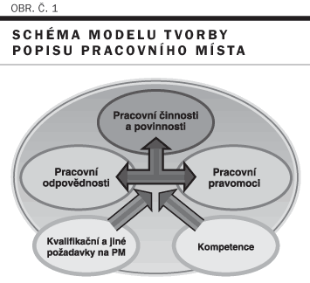

Využití popisů pracovního místa v práci s lidmi
Je mnoho způsobů využití popisů pracovních míst, například pro:
Hodnocení práce. Popis pomáhá při stanovování mezd a tarifních stupňů - díky tomu si může personalista udělat představu o vykonávané práci. Pomocí analýzy složitosti práce založené na těchto popisech pak může prosadit spravedlnost do odměňování za práci.
Hodnocení výkonu. Zaměstnanec musí být hodnocen na základě aktuálního popisu práce, kterou vykonává. Často se při hodnocení stává, že zaměstnanec řekne: "Netušil jsem, co se ode mne čeká". Aktuální a dobře zpracovaný popis pracovního místa tomu může předejít.
Plánování vzdělávání a rozvoje zaměstnanců.
Výběr a rozmístění zaměstnanců.
Seznámení zaměstnance s novou prací. Popis pomáhá při uvedení zaměstnance na novou pracovní pozici.
Dodržování bezpečnosti práce. Zaměstnanec je obeznámen se svou pracovní náplní a zaměstnavatel je díky tomu chráněn proti nekázni pracovníků.

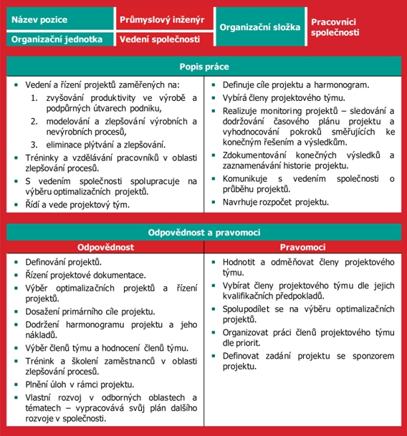
Příklad:

Řešení:

